الكتابة باللغة العربية في بريزي
  - the zooming presentation
ا.عبير الناصري
U086999@squ.edu.om
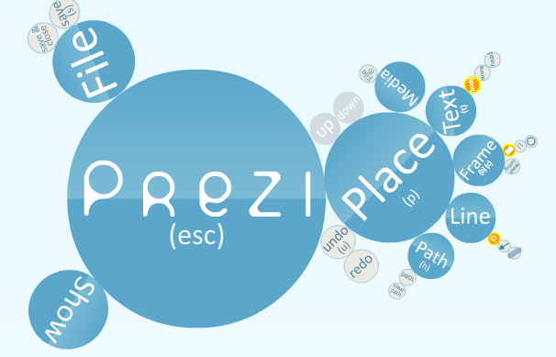
مقدمة:
مع ثورة المواقع الاجتماعية والطفرة التي حققتها في طريقة التواصل بين البشر أصبحت الفكرة قوة محركة كبيرة لا يستهان بها، لذا تزايدت الحاجة لجميع الوسائل التي يمكن أن تعرض الأفكار الجديدة بشكل مبسط ليصل إلى الجمهور بسرعة وسهولة. فمواقع مثل يوتيوب وفيسبوك تكفل لك وسيلة عرض ونشر أفكارك لكنها لا تساعدك على إخراجها بنفسك، فإن لم تكن مُخرجاً أو مُصمماً على دراية ببرامج الجرافيك المختلفة ستحتاج إلى واحد!… الخيار الآخر الذي يستخدمه أغلبنا هو برنامج كـPower Point لصناعة العروض التقديمية، لكن تأثيراته أصبحت مملة بعد أن اعتدناها، لذا سأريكم اليوم موقعاً يقدم خدمة تحويل أفكارك لعروض تقديمية رائعة.
طريقة الكتابة باللغة العربية في بريزي :
تابع معي الشرح:
1- بعد إنشاء بريزي جديد وفتحها، اضغط Ctrl+Shift+C. ستظهر نافذة تنسيق CSS.
2- الآن قم بحذف السطر التالي ثم اضغط Apply
src: url(’OpenSans.swf’);
ملاحظة: سيزيل حذف هذا السطر الخط الانجليزي الجميل ويصبح بدلا منه الخط الاعتيادي -لذلك يمكنك حذف سطر src الثالث وهو الخاص بنمط Head وهكذا تحافظ على نمط Body للغة الانجليزية بخط جميل ونمط Head استخدمه للعربية.
3- ادخل الموقع التالي Arabic in Photoshop واكتب ماتريد في المربع الكبير
4- اضغط نسخ ثم انتقل الى صفحة البريزي واضغط في اي مكان والصق
دليل مستخدم بريزي :
http://prezi.com/learn/manual/

